

**Actividad 1 – Red LAN estática**

**Introducción a las Redes de Computadoras**

**Ingeniería en Desarrollo de Software**

**Tutor: Marco Alonso Rodríguez Tapia**

**Alumno: Jonathan Oswaldo Cardenas Garcia**

**Fecha: 03-septiembre-2023**

# Tabla De Contenido

Tabla De Contenido 2

Introducción 3

Descripción 4

Justificación 4

Desarrollo 5

Creación de escenario 5

Prueba de red 7

Conclusión 10

Referencias 10

# Introducción

En este trabajo académico se comienza con la contextualización del problema, se plantea el resolver el caso de una empresa que a decidido implementar una red LAN en el área de contabilidad para mejorar los procesos, este trabajo comienza mostrando la problemática a palabras del autor, después se prosigue con la justificación donde se analiza y argumenta el porqué de la elección de la solución propuesta para después pasar al grueso del trabajo donde comenzamos a utilizar el programa Cisco Packet Tracer, este nos permite entre muchas otras cosas el simular una red LAN para ver su configuración y posterior comportamiento, este trabajo consta de conectar cuatro computadoras y dos laptops a un switch, después se observa la configuración manual de las ip y posteriormente se muestran las pruebas de esta red para ver si funciona correctamente, finalizamos con una conclusión de este trabajo académico donde analizamos lo que se realizó, vemos el problema desde la solución y reflexionamos sobre lo obtenido, el que nos pareció y las opiniones finales.

# Descripción

Una empresa que se dedica a la creación de materiales de oficina que tiene como nombre OfficePaper ha decidido implementar una red LAN en el área de contabilidad para mejorar los procesos de esta, esta red tiene unos requisitos de instalación previos, se requiere conectar seis equipos, cuatro computadoras, dos laptops a un switch, a cada equipo se le tiene que asignar una dirección ip manualmente que se nos fueron entregadas.

Después de terminar de realizar toda la red tenemos que probarla para corroborar que esta esté funcionando correctamente para esto bastara con enviar paquete desde un equipo a otro para ver si se tiene una respuesta y por ende entender que están conectados entre sí todos los datos y equipos que se tienen que usar ya vienen pre elegidos para la red así que solo basta con configurarlos y probarlos en sus dos modos, simulación que nos da una vista de manera gráfica de como viajan los paquetes y en tiempo real donde podemos ver que está pasando al instante.

# Justificación

La solución planteada me parece muy buena y optima gracias a su sencillez, es una buena forma de explicar y entender el funcionamiento de una red LAN y todo esto gracias al programa seleccionado, este es muy intuitivo y fácil de entender por ende se logran aterrizar los conceptos vistos en este proyecto, que aunque los requerimientos son pocos, estos hacen que se piense y genere esa lógica del funcionamiento de las redes, en lo personal me agrado la solución propuesta y sin trabajar con el programa con anterioridad pude entender su funcionamiento de manera sencilla lo que termino por solucionar la problemática de una manera fácil.

# Desarrollo

## Creación de escenario

Figura

*Creación de la red LAN*

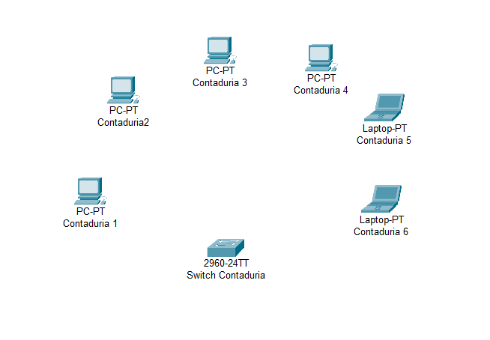

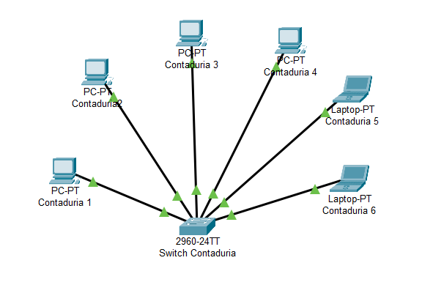

*Nota.*  Se agregaron los dispositivos, se cambiaron los nombres y se conectaron a través de un cable hacia el switch como se aprecia en la imagen.

Figura

*Configuración de la dirección ip*

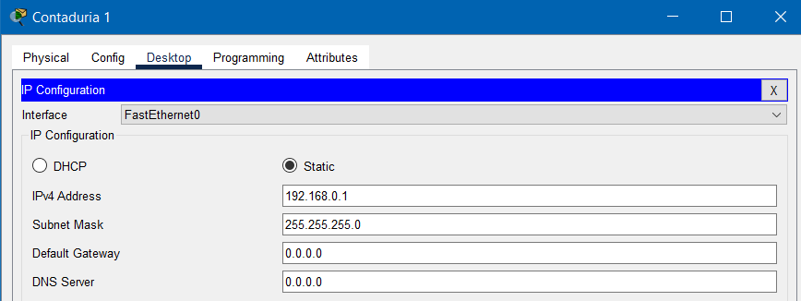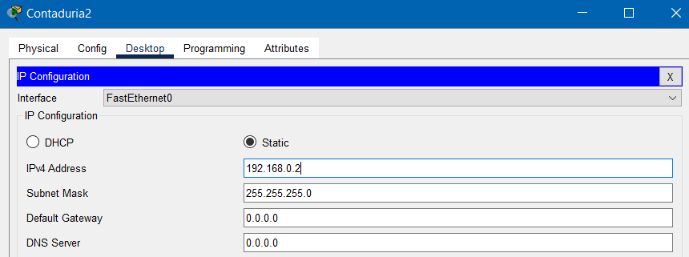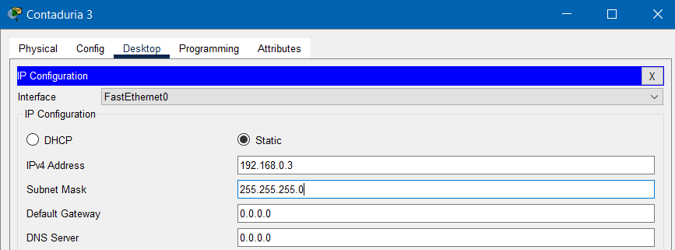

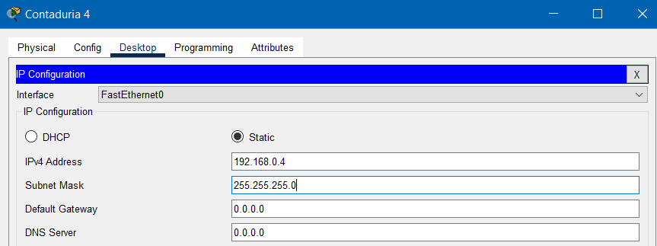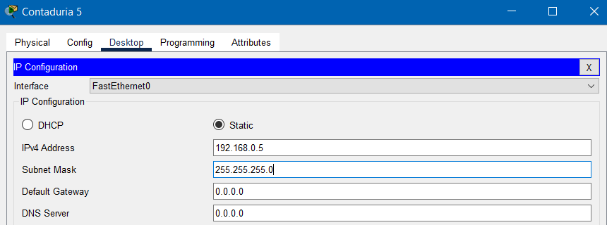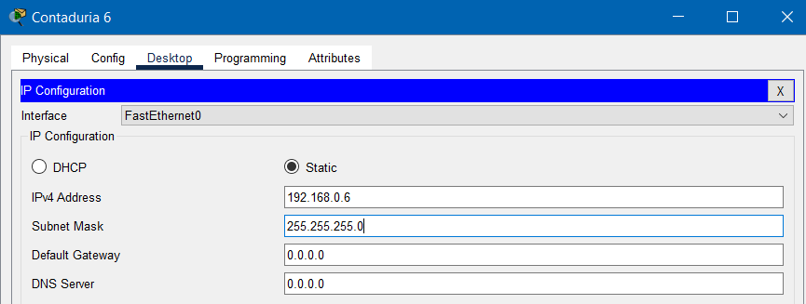

*Nota.* Configuración de todas las direcciones ip de todos los equipos y de su submascara de red.

Figura

*Red LAN terminada y configurada*

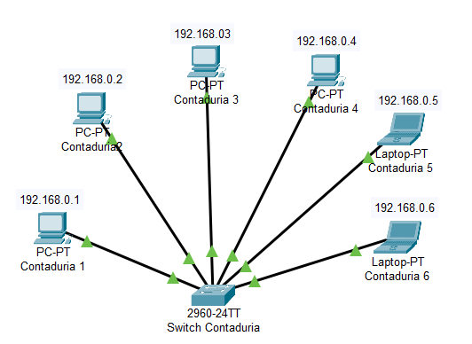

*Nota.* Red LAN configurada y lista para ser probada.

## Prueba de red

Figura

*Pruebas de la red requeridas por la actividad*

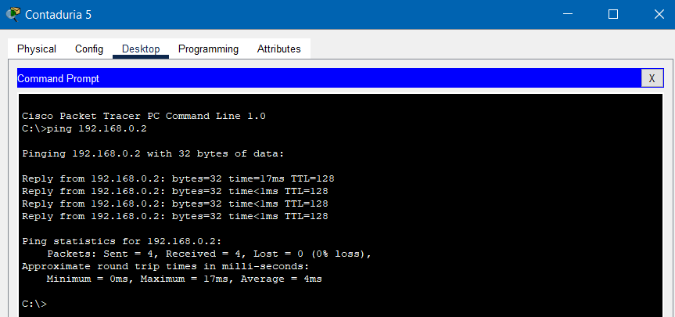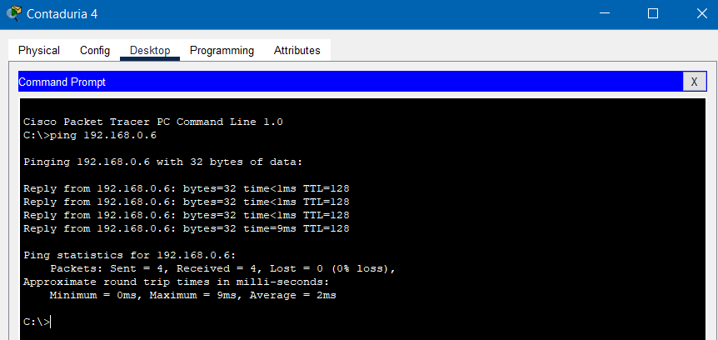

*Nota.* Pruebas requeridas por la propia actividad desde contaduría cinco hacia contaduría dos y desde contaduría cuatro hacia contaduría seis.

Figura

*Prueba extra*

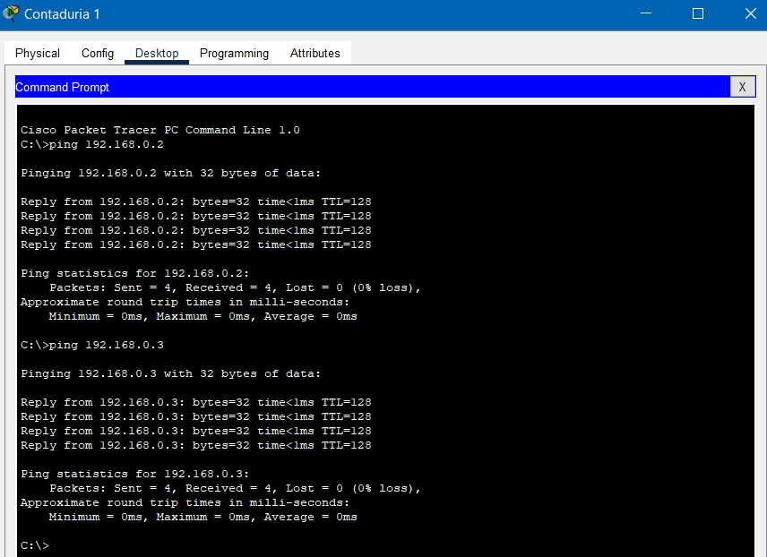

*Nota.* Pruebas extras desde contaduría uno hacia los demás dispositivos faltantes.

Figura

*Prueba de simulación paso a paso de manera grafica*

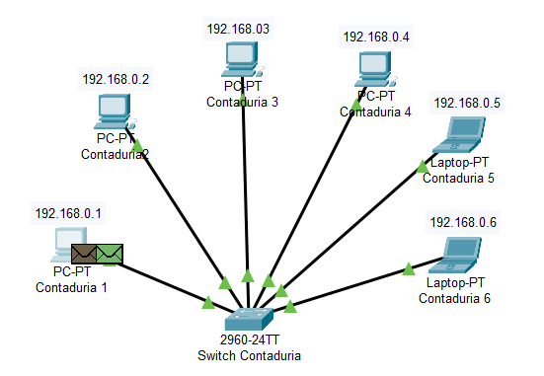 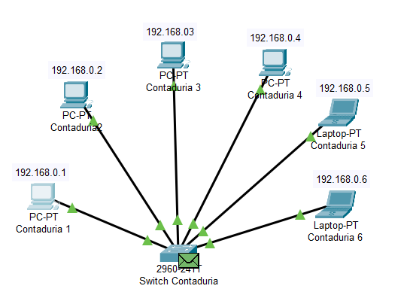

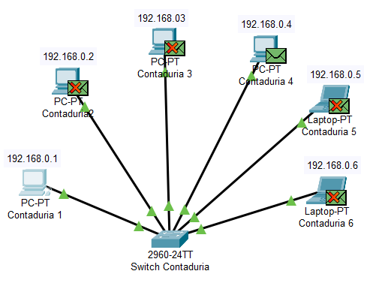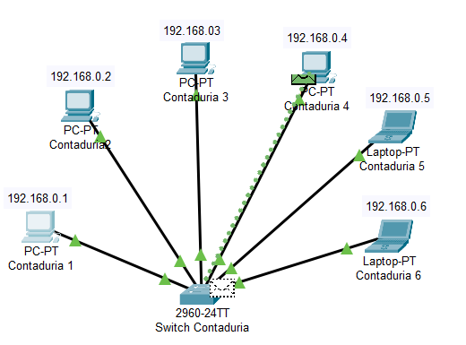

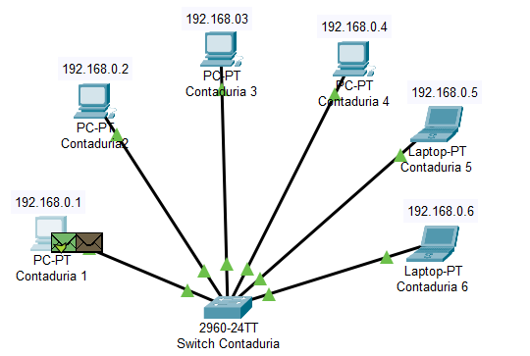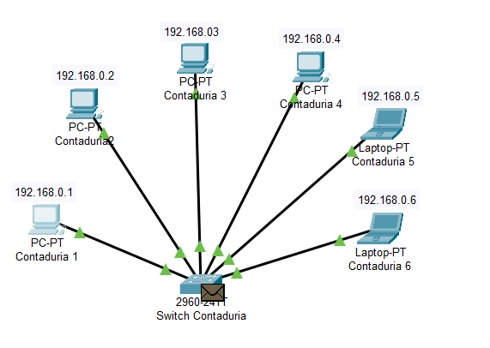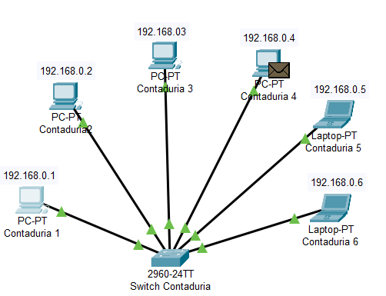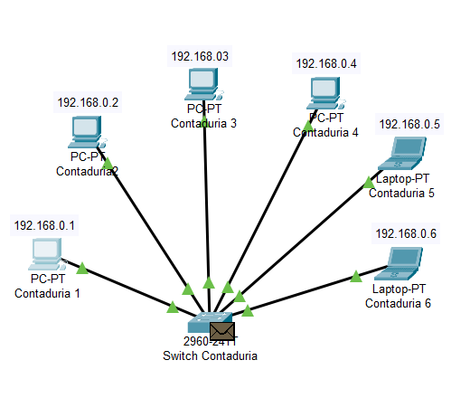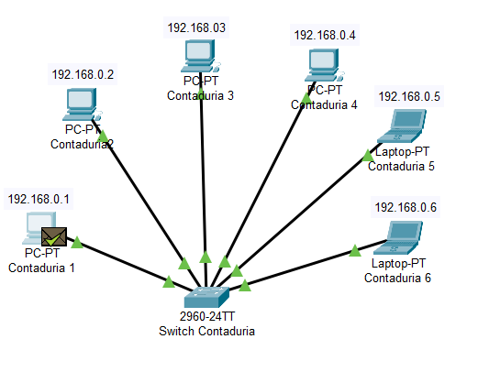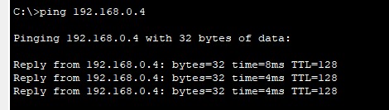

*Nota.* Prueba de simulación donde podemos ver de manera gráfica como es el proceso entero de como viajan los paquetes hasta el punto que nos genera una salida en la terminal como se muestra en la última parte.

# Conclusión

Esta actividad es como la base del todo, pienso que funciono para aterrizar mucho del conocimiento que se leo de manera teórica, me gustó mucho el programa ya que tiene una sencillez muy buena que me permitió el poderlo usar de una forma fácil y eficiente, la solución también fue sencilla pero entendible de una manera lógica, en si me gusto el poder simular algo de la vida real y poder probarlo de una manera tan dinámica, esta actividad me deja un buen sabor de boca ya que fue entretenida y divertida de hacerla y al mismo tiempo entendí la importancia de tener una red bien configurada como esta, los beneficio que esta nos brinda y los problemas que se pueden llegar a presentar si se comete un mínimo error haciendo que esta no funcione correctamente, en generar me parecen temas interesante y relativamente fáciles de entender ya que su aplicación en el mundo real es muy visual y tangible.

# Referencias

<https://github.com/CardinalSG/Introduccion-a-las-Redes-de-Computadoras.git>